Информационное сообщение о предоставлении земельных участков

Министерство имущественных отношений и архитектуры Ульяновской области, руководствуясь ст. 39.18 Земельного кодекса Российской Федерации, извещает о приеме заявлений о предоставлении в собственность земельных участков:
1) с кадастровым номером 73:24:020206:357, площадью 308 кв.м, местоположение: обл. Ульяновская, г. Ульяновск, р-н Заволжский, с/т «машзавода им. Володарского», сад 6, участок 415а, вид разрешенного использования и цель предоставления земельного участка – для садоводства, категория земель – земли населенных пунктов (для земельного участка обеспечен доступ посредством земельного участка с кадастровым номером 73:24:020206:584);
2) в кадастровом квартале 73:24:020820, площадью 302 кв.м, местоположение: Ульяновская область, г. Ульяновск, пер. Деева 1-й, цель предоставления земельного участка – для индивидуального жилищного строительства, категория земель – земли населенных пунктов;
3) с кадастровым номером 73:24:020210:230, площадью 370 кв.м, местоположение: обл. Ульяновская, г. Ульяновск, р-н Заволжский, с/т машзавода им. Володарского, сад № 2, участок №82а, вид разрешенного использования и цель предоставления земельного участка – для садоводства, категория земель – земли населенных пунктов (в границах земельного участка расположено некапитальное строение, для земельного участка обеспечен доступ посредством земельных участков с кадастровыми номерами: 73:24:020207:295, 73:24:020210:255).
Граждане, заинтересованные в предоставлении земельных участков, в течение тридцати дней со дня опубликования и размещения извещения могут подавать в письменной форме заявления о намерении участвовать в аукционе по предоставлению земельных участков.
Ознакомление со схемой расположения земельного участка на кадастровом плане территории, указанного в п.2, содержащей сведения о характеристиках и месте расположения земельного участка, осуществляется по адресу: Ульяновская область, г. Ульяновск, улица Спасская, д.8, 3 этаж, каб.315 ежедневно с 09.00 до 13.00 часов, кроме субботы, воскресенья и праздничных дней.
Заявление о намерении участвовать в аукционе подается лично ежедневно с 09.00 до 13.00 часов, кроме субботы, воскресенья и праздничных дней или почтовым отправлением в адрес ОГКУ «Региональный земельно-имущественный информационный центр» по адресу: Ульяновская область, г. Ульяновск, улица Спасская, д.8, 3 этаж, каб.315. Письменные заявления, сданные в организацию связи до двадцати четырех часов последнего дня срока, считаются поданными в срок.
Дата окончания приема заявлений – 20.11.2023.
Лицо, подающее заявление о намерении приобретения прав на земельные участки, предъявляет документ, подтверждающий личность заявителя, а в случае обращения представителя физического лица – документ, подтверждающий полномочия представителя физического лица в соответствии с законодательством Российской Федерации.
В случае направления заявления о намерении приобретения права на земельные участки посредством почтовой связи на бумажном носителе к такому заявлению прилагается копия документа, подтверждающего личность заявителя, а в случае направления такого заявления представителем физического лица – копия документа, подтверждающего полномочия представителя физического лица в соответствии с законодательством Российской Федерации.

1) Земельный участок с кадастровым номером 73:24:020206:357
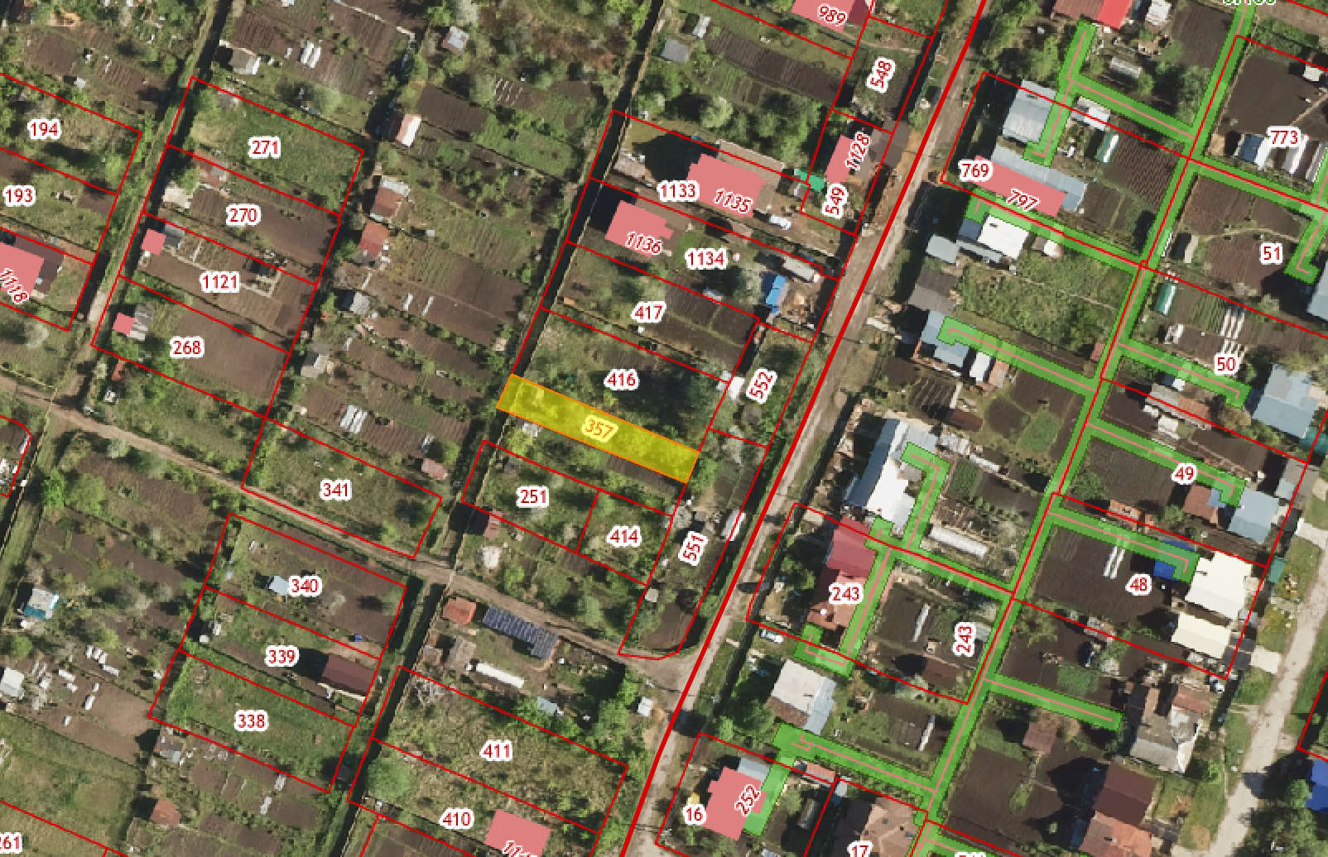
2) Земельный участок в кадастровом квартале 73:24:020820
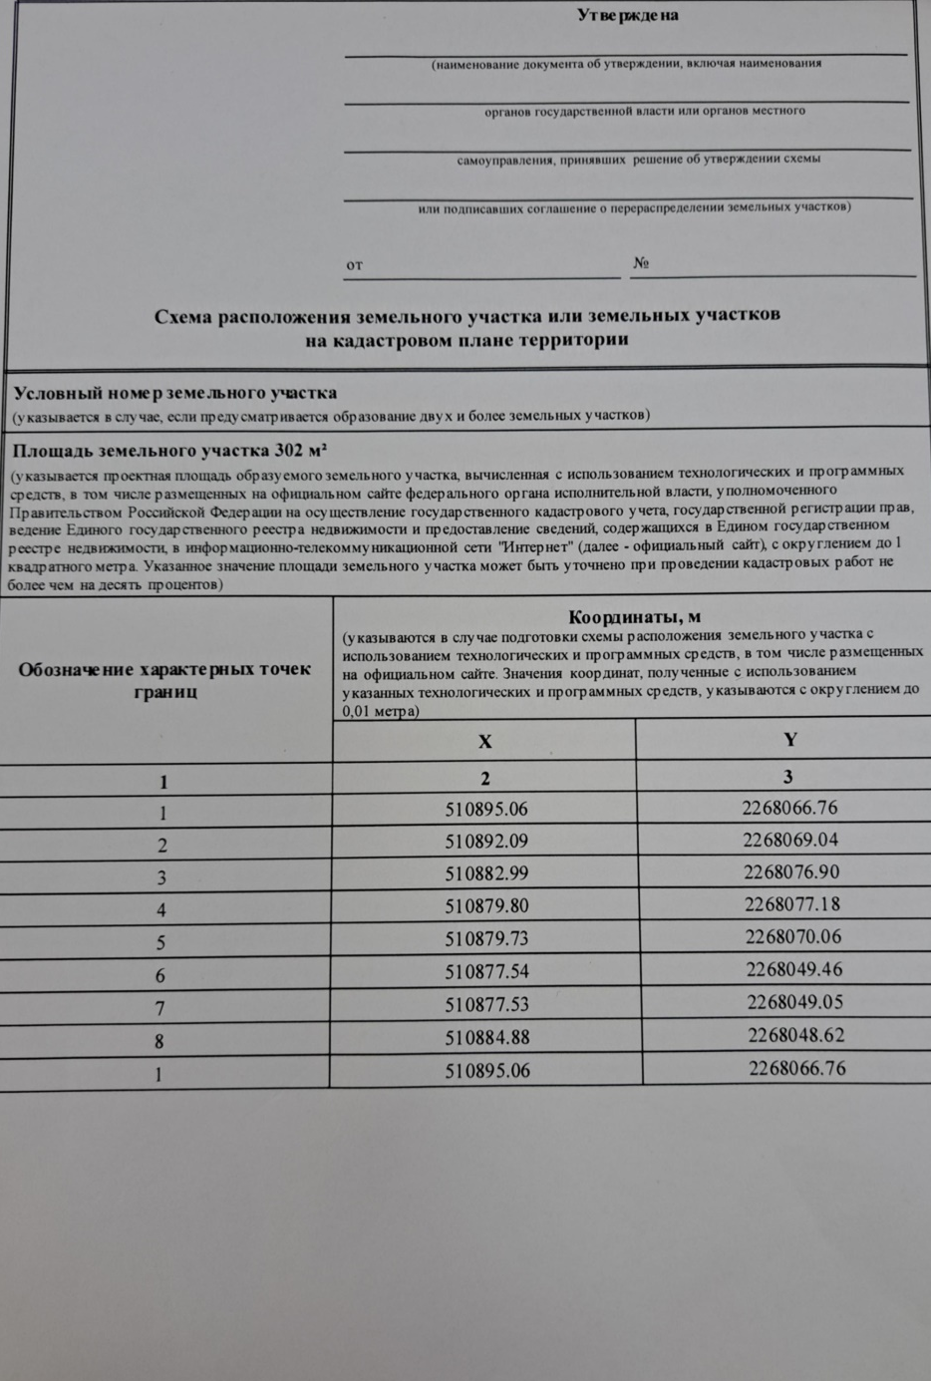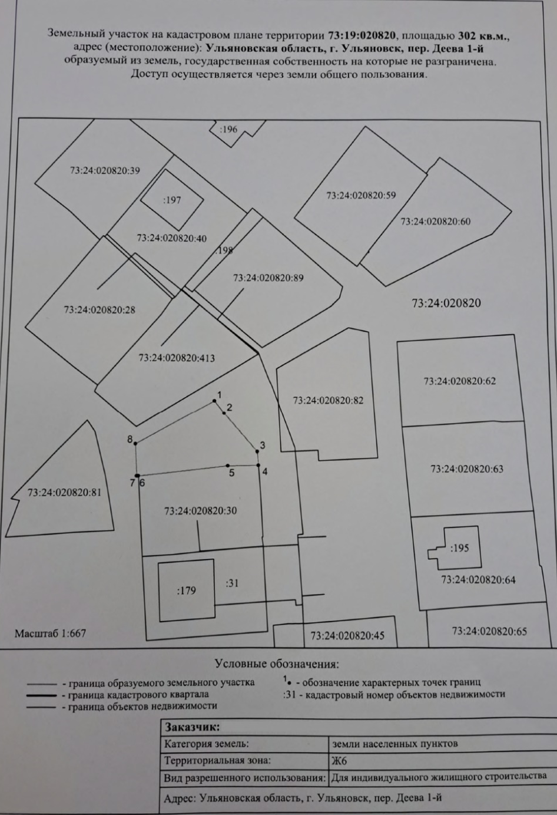
3) Земельный участок с кадастровым номером 73:24:020210:230
